Fragewörter
Fill in the right question words (check new words in Redfox)
Ask each other and answer the questions.
⬇
 | Was | ist das? | Das ist ein Ei.
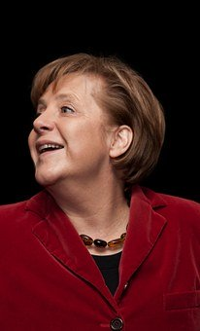 |  | ist das? | Das ist Angela Merkel.
 |  | kommt sie? | Sie kommt aus Deutschland.
 |  | ist sie von Beruf? | Sie ist Politikerin.
 |  | wohnt sie? | Sie wohnt in Berlin.
 |  | ist das? | Das ist ein Laptop.
 |  | alt bist du? | Ich bin 24.
 |  | hast du Geburtstag? | Im Februar.
 |  | wohnst du? | In Otaniemi.
 |  | studierst du? | An der Aalto-Universität.
 |  | studierst du? | Elektrotechnik.
 |  | gehst du gerade? | In die Mensa.
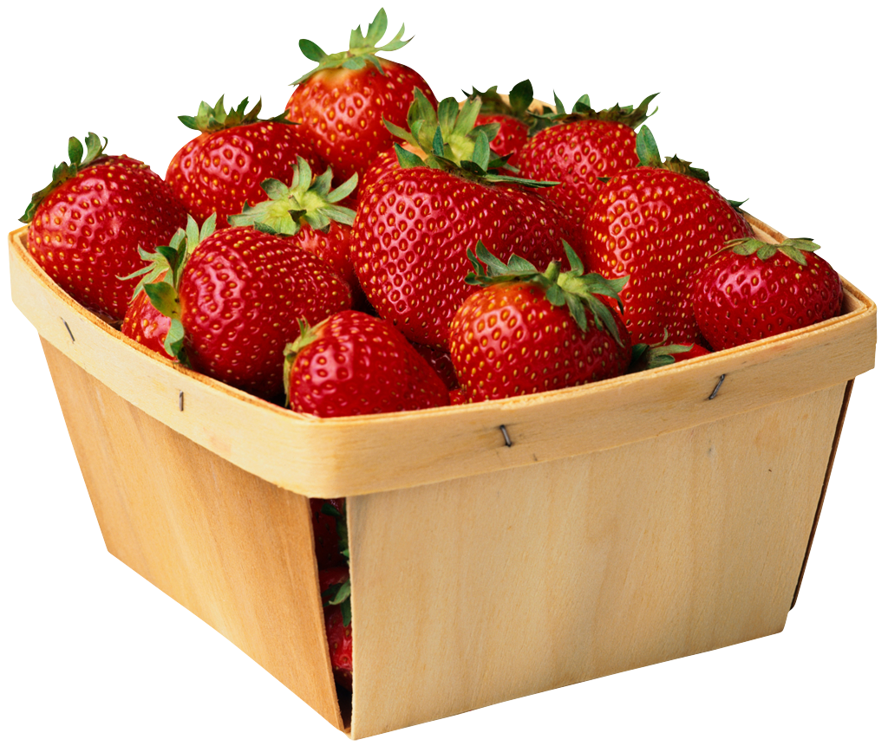 |  | ist das? | Das sind Erdbeeren.
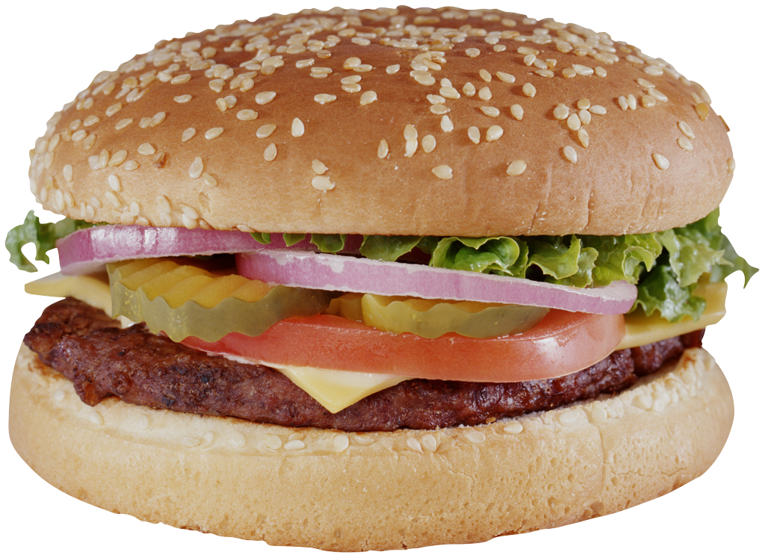 |  | ist das? | Das ist ein Hamburger.
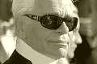 |  | ist das? | Das ist auch ein Hamburger!
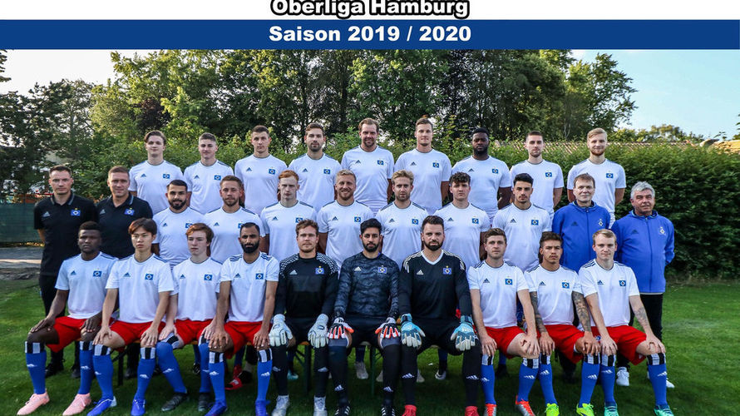 |  | ist das? | Auch das sind Hamburger, Hamburger Fußballspieler!
 |  | heißt der Verein? | Er heißt HSV.
 |  | bedeutet das? | Das bedeutet “Hamburger Sportverein”.

